Recurso de Revisión: | 04351/INFOEM/IP/RR/2018
Recurrente: | XXXXXXXXXXXXXXXXXXXXXXXXXXXXXXX
Sujeto Obligado: | Ayuntamiento de Temascaltepec
Comisionado Ponente: | Luis Gustavo Parra Noriega

Resolución del Pleno del Instituto de Transparencia, Acceso a la Información Pública y Protección de Datos Personales del Estado de México y Municipios, con domicilio en Metepec, Estado de México, de fecha cinco de febrero de dos mil diecinueve.

VISTO el expediente conformado con motivo del Recurso de Revisión 04351/INFOEM/IP/2018, interpuesto por XXXXXXXXXXXXXXXXXXXXXXXXXXXX, en lo sucesivo el Recurrente o Particular, en contra de la respuesta del Sujeto Obligado Ayuntamiento de Temascaltepec, se emite la presente Resolución, con base en los Antecedentes y Considerandos que a continuación se exponen:

ANTECEDENTES

I. Presentación de la solicitud de información.

Con fecha veintitrés de octubre de dos mil dieciocho, la Particular presentó solicitud de acceso a la información pública a través del Sistema de Acceso a la Información Mexiquense (SAIMEX), ante el Ayuntamiento de Temascaltepec, mediante la cual requirió:

“SOLICITO SEA PROPORCIONADOS LOS RECIBOS DE NOMINA O DOCUMENTO QUE ACREDITE LA REMUNERACIÓN DE LOS MESES AGOSTO Y SEPTIEMBRE DEL AÑO 2018 QUE PERCIBE EL PRESIDENTE MUNICIPAL, SINDICO Y REGIDORES EN VERSIÓN PUBLICA, ESTO CON LA FINALIDAD DE UN TRABAJO DE INVESTIGACIÓN DE LA UNIVERSIDAD. DEL H. AYUNTAMIENTO DE TEMASCALTEPEC (REFLEJANDO ASI EL SALARIO BRUTO Y NETO MENSUAL), TODA VEZ QUE EN EL SISTEMA NO SE VEN REFLEJADOS, ADJUNTO AL PRESENTE EVIDENCIA PARA PRONTA REFERENCIA.” (Sic.)

MODALIDAD DE ENTREGA
A través del SAIMEX.

Es de precisar que como evidencia, adjuntó una imagen del Portal de Información Pública de Oficio Mexiquense (Ipomex), correspondiente a la Fracción VIII, Remuneraciones, en la cual se advierte que no existe información publicada.

II. Respuesta del Sujeto Obligado.

El catorce de noviembre de dos mil dieciocho, el Sujeto Obligado dio respuesta a la solicitud de acceso a la información con número de folio 00024/TMASCALT/IP/2018, a través del Sistema de Acceso a la Información Mexiquense (SAIMEX) en la que, en su parte medular señaló lo siguiente:

“…
SIRVA EL PRESENTE, PARA DAR RESPUESTA AL SIGUIENTE REQUERIMIENTO DE INORMACIÓN: EN RELACION A LOS RECIBOS DE NOMINA O DOCUMENTO QUE ACREDITE LA REMUNERACIÓN DE LOS MESES AGOSTO Y SEPTIEMBRE DEL AÑO 2018 QUE PERCIBE EL PRESIDENTE MUNICIPAL, SINDICO Y REGIDORES EN VERSIÓN PUBLICA, (REFLEJANDO ASI EL SALARIO BRUTO Y NETO MENSUAL), ME PERMITO INFORMAR QUE DICHA INFORMACIÓN SE ENCUENTRA EN LA PAGINA https://www.ipomex.org.mx/ipo3/lgt/indice/temascaltepec.web
…” (Sic)

III. Interposición del Recurso de Revisión.

Con fecha catorce de noviembre de dos mil dieciocho, se recibió en este Instituto, a través del Sistema de Acceso a la Información Mexiquense (SAIMEX), el Recurso de Revisión interpuesto por la Particular, en contra de la respuesta del Sujeto Obligado, en los siguientes términos:

“ACTO IMPUGNADO
De conformidad con el artículo 179 fracción IX de la Ley de Transparencia y Acceso a la Información Pública del Estado de México y Municipios, interpongo recurso de revisión en contra de los sujetos obligados de la información solicitada, toda vez que se da respuesta a la solicitud planteada, sin embargo refiere en su contestación el link para encontrar la información pública, como se adjunta al presente. sin embargo al tener acceso al link proporcionado se encuentra vacío el apartado de remuneraciones y de directorio donde es posible que la información pudiera encontrarse motivo por el cual solicito amablemente se me brinde la INFORMACIÓN DE CARACTER PUBLICA EN EL MEDIO QUE SE SOLICITÓ Y LA INFORMACIÓN QUE REFLEJE LO QUE SOLICITÉ EN UN INICIO ESTO ES: "SOLICITO SEA PROPORCIONADOS LOS RECIBOS DE NOMINA O DOCUMENTO QUE ACREDITE LA REMUNERACIÓN DE LOS MESES AGOSTO Y SEPTIEMBRE DEL AÑO 2018 QUE PERCIBE EL PRESIDENTE MUNICIPAL, SINDICO Y REGIDORES EN VERSIÓN PUBLICA, ESTO CON LA FINALIDAD DE UN TRABAJO DE INVESTIGACIÓN DE LA UNIVERSIDAD. DEL H. AYUNTAMIENTO DE SULTEPEC (REFLEJANDO ASI EL SALARIO BRUTO Y NETO MENSUAL)". (Sic.)

“RAZONES O MOTIVOS DE LA INCONFORMIDAD
NO SE PROPORCIONA LA INFORMACIÓN REQUERIDA PUES LA PAGINA NO LA CONTIENE.” (Sic.)

IV. Trámite del Recurso de Revisión ante el Instituto.

a) Turno del Recurso de Revisión. Con fecha catorce de noviembre de dos mil dieciocho, el Sistema de Acceso a la Información Mexiquense (SAIMEX), asignó el número de expediente 04351/INFOEM/IP/RR/2018, al medio de impugnación que nos ocupa, con base en el sistema aprobado por el Pleno de este Órgano Garante y lo turnó al Comisionado Ponente Luis Gustavo Parra Noriega, para los efectos del artículo 185, fracción I, de la Ley de Transparencia y Acceso a la Información Pública del Estado de México y Municipios.

b) Admisión del Recurso de Revisión. Con fecha veintiuno de noviembre de dos mil dieciocho, se acordó la admisión del Recurso de Revisión interpuesto por la Recurrente en contra del Ayuntamiento de Temascaltepec, la integración del expediente y su puesta a disposición de las partes, en términos del artículo 185, fracciones I y II, de la Ley de Transparencia y Acceso a la Información Pública del Estado de México y Municipios; acto que fue notificado a las partes el mismo día, a través del Sistema de Acceso a la Información Mexiquense (SAIMEX), mediante el cual se les otorgó un plazo de siete días hábiles posteriores a dicha notificaciones para que manifestaran lo que a su derecho conviniera y formularan alegatos, en términos del artículo 185, fracción IV, de la Ley de Transparencia y Acceso a la Información Pública del Estado de México y Municipios. Así mismo, transcurrido el plazo establecido, no se presentaron manifestaciones por parte de la Recurrente y del Sujeto Obligado, por lo que se decretó el cierre de instrucción.

c) Ampliación de plazo para resolver. Con fecha diecisiete de enero de dos mil dieciocho, el Comisionado Ponente, con fundamento en lo dispuesto por el artículo 181, párrafo tercero, de la Ley de Transparencia y Acceso a la Información Pública del Estado de México y Municipios, acordó ampliar por un periodo de quince días hábiles, el plazo para resolver el recurso de revisión que nos ocupa; acto que fue notificado a las partes mediante el Sistema de Acceso a la Información Mexiquense, el diecisiete del mismo mes y año.

c) Cierre de instrucción. Con fecha veintiuno de enero de dos mil diecinueve, al no existir diligencias pendientes por desahogar, se emitió el acuerdo por medio del cual se declaró cerrada la instrucción y se determinó pasar el expediente a resolución, en términos de lo dispuesto en los artículos 185, fracciones VI y VIII, de la Ley de Transparencia y Acceso a la Información Pública del Estado de México y Municipios, mismo que fue notificado a las partes el mismo día, a través del Sistema de Acceso a la Información Mexiquense (SAIMEX).

En razón de que fue debidamente sustanciado el expediente electrónico y no existe diligencia pendiente de desahogo, se emite la resolución que conforme a Derecho proceda, de acuerdo a los siguientes:

CONSIDERANDOS

PRIMERO. Competencia.

El Instituto de Transparencia, Acceso a la Información Pública y Protección de Datos Personales del Estado de México y Municipios, es competente para conocer y resolver el presente recurso de revisión interpuesto por la parte recurrente, conforme a lo dispuesto en los artículos 6º, apartado A de la Constitución Política de los Estados Unidos Mexicanos; 5º, párrafos vigésimo, vigésimo primero y vigésimo segundo, fracciones I, II, III, IV y V de la Constitución Política del Estado Libre y Soberano de México; 1°, 8°, 9°, 10, 37 y 42, fracciones I, II y III, de la Ley General de Transparencia y Acceso a la Información Pública; 1°, 2°, fracciones II y IV; 13, 29, 36, fracciones I y II; 176, 178, 179, 181 párrafo tercero, 185, 188 y 189 de la Ley Transparencia y Acceso a la Información Pública del Estado de México y Municipios; 7°, 9, fracciones I y XXIV y 11 del Reglamento Interior del Instituto de Transparencia, Acceso a la Información Pública y Protección de Datos Personales del Estado de México y Municipios.

SEGUNDO. Causales de improcedencia y sobreseimiento.

Previo al análisis de fondo del asunto que no ocupa, este Instituto realizará el estudio oficioso de las causales de improcedencia, por tratarse de una cuestión de orden público y de estudio preferente (acorde con el Criterio orientador en la Tesis de Jurisprudencia “IMPROCEDENCIA.” (Semanario Judicial de la Federación, Quinta Época, 1985, pág. 262), el cual establece que debe examinarse previamente la procedencia del juicio de amparo, sea que las partes lo soliciten o no, por ser una cuestión de orden público; de tal suerte, deberá ser desechado cualquier Recurso de Revisión que actualice alguno de los supuestos establecidos en el artículo 191 de la Ley de Transparencia y Acceso a la Información Pública del Estado de México y Municipios, por ser improcedente.

Causales de improcedencia

En el presente caso, no se actualiza ninguna de las causales de improcedencia establecidas en el ordenamiento jurídico previamente señalado, toda vez que: el recurso fue presentado dentro del plazo establecido en el artículo 178 de la Ley de Transparencia y Acceso a la Información Pública del Estado de México y Municipios; este Instituto no tiene conocimiento de que se encuentre en trámite algún medio de defensa presentado por la Recurrente ante otra instancia; no existió prevención alguna; la veracidad de la respuesta no formó parte del agravio; ni se realizó una consulta o ampliación a los alcances del requerimiento informativo.

Asimismo, se actualiza la causal de procedencia señalada en el artículo 179, fracción IX de la Ley de la materia, toda vez que el solicitante se inconformó con la entrega de información en un formato no accesible enviada por el Sujeto Obligado –proporciona una dirección electrónica para visualizar la información pero no indica los pasos a seguir para encontrar la misma-.

Causales de sobreseimiento.

Por lo que hace a las causales de sobreseimiento, del análisis realizado por este Instituto, se advierte que no se actualiza ninguna de las previstas por el artículo 192 de la Ley de Transparencia y Acceso a la Información Pública del Estado de México y Municipios; lo anterior, en virtud de que no existe constancia en el expediente en que se actúa, de que la Recurrente se hubiera desistido del Recurso, hubiera fallecido, que sobreviniera alguna causal de improcedencia, que el Sujeto Obligado hubiese modificado o revocado el acto impugnado, o bien que el recurso de revisión hubiera quedado sin materia.

Por tales motivos, se considera procedente entrar al fondo del presente asunto.

TERCERO. Determinación de la Controversia.

Una vez realizado el estudio de las constancias que integran el expediente en que se actúa, se desprende lo siguiente:

La Recurrente solicitó, respecto de los meses de agosto y septiembre del año dos mil dieciocho, con relación al Presidente Municipal, Síndico y Regidores del Ayuntamiento de Temascaltepec, en versión pública, lo siguiente:

- Recibos de nómina o documento que acredite la remuneración.

El Sujeto Obligado en respuesta, indicó que dicha información se encuentra disponible en la página Web siguiente:
https://www.ipomex.org.mx/ipo3/lgt/indice/temascaltepec.web

Ante tal circunstancia, la ahora Recurrente se inconformó porque el Sujeto Obligado no le entregó la información solicitada, motivo por el cual se actualiza el supuesto previsto en el artículo 179, fracción IX, de la Ley de Transparencia y Acceso a la Información Pública del Estado de México y Municipios, correspondiente a – la entrega o puesta a disposición de la información en un formato incomprensible y/o no accesible para el solicitante- de manera particular, el Sujeto Obligado proporcionó una dirección electrónica para visualizar la información pero no indica los pasos a seguir para encontrar la misma-.

CUARTO. Marco normativo aplicable en materia de transparencia y acceso a la información pública.

El artículo 6°, Apartado A), fracción I de la Constitución Política de los Estados Unidos Mexicanos, establece que toda la información en posesión de cualquier autoridad, es pública y sólo podrá ser reservada temporalmente por razones de interés público.
La Ley General de Transparencia y Acceso a la Información Pública, publicada en el Diario Oficial de la Federación el 4 de mayo de 2015, dispone en su artículo 70, la información que se considera corresponde a las Obligaciones de Transparencia, la cual debe estar disponible para cualquier persona de manera permanente y actualizada.

En este sentido, los Lineamientos técnicos generales para la publicación, homologación y estandarización de la información de las obligaciones establecidas en el título quinto y en la fracción IV del artículo 31 de la Ley General de Transparencia y Acceso a la Información Pública, que deben de difundir los sujetos Obligados en los portales de Internet y en la Plataforma Nacional de Transparencia, establecen los formatos para dar cumplimiento a las Obligaciones de Transparencia, así como los plazos de actualización.

Por su parte, en materia local, el artículo 5°, fracción I de la Constitución Política del Estado Libre y Soberano de México, es coincidente con la Constitución Federal, en el sentido de la publicidad de toda la información, con la única restricción de proteger el interés público, así como la información referente a la intimidad de la vida privada y la imagen de las personas, con las excepciones que establezca la ley reglamentaria.

Por su parte, la Ley de Transparencia y Acceso a la Información Pública del Estado de México y Municipios (Reglamentaria del artículo 5° de la Constitución Local), establece lo siguiente:

El artículo 12, que, quienes generen, recopilen, administren, manejen, procesen, archiven o conserven información pública serán responsables de la misma.

El artículo 18, que, los Sujetos Obligados deberán documentar todo acto que derive del ejercicio de sus facultades, competencias o funciones, considerando desde su origen la eventual publicidad y reutilización de la información que generen.

El artículo 19, que, se presume que la información debe existir si se refiere a las facultades, competencias y funciones que los ordenamientos jurídicos aplicables otorgan a los sujetos Obligados y en caso de que dichas facultades no se hayan ejercido, se deberá motivar la respuesta en función de las causas que motivaron tal circunstancia.

El artículo 92, fracción VIII, que, la información sobre las remuneraciones bruta y neta de todos los servidores públicos de base o de confianza, de todas las percepciones, incluyendo sueldos, prestaciones, gratificaciones, primas, comisiones, dietas, bonos, estímulos, ingresos y sistemas de compensación, corresponde a una Obligación Común de Transparencia para los Sujetos Obligados.

QUINTO. Estudio de Fondo.

Expuesta la controversia, se procede al análisis del agravio hecho valer por la ahora Recurrente, concerniente a la respuesta del Ayuntamiento de Temascaltepec al requerimiento informativo.

En principio, es de suma importancia señalar los objetivos de la Ley de Transparencia y Acceso a la Información Pública del Estado de México y Municipios, en relación con la obligación de acceso por parte de los Sujetos Obligados, los cuales se encuentran establecidos en el artículo 2° de dicho ordenamiento jurídico y son los siguientes:

- Proveer lo necesario para garantizar a toda persona el derecho de acceso a la información pública, a través de procedimientos sencillos, expeditos, oportunos y gratuitos;

- Transparentar la gestión pública, mediante la difusión de la información generada por los Sujetos Obligados, y

- Promover, fomentar y difundir la cultura de la transparencia en el ejercicio de la función pública, el acceso a la información y la participación ciudadana, así como, la rendición de cuentas.

Conforme a lo anterior, se deprende que los objetivos de la Ley de la materia, son establecer las bases que regirán las formas para garantizar el derecho de acceso a la información, mediante procesos sencillos y expeditos, la promoción, fomento y difusión de la cultura de transparencia y la rendición de cuentas, a través del establecimiento de políticas públicas y mecanismos que garanticen la publicidad de información oportuna, verificable, comprensible, actualizada y completa.

En ese orden de ideas, para la atención de las solicitud de acceso a la información, debe privilegiarse el principio de máxima publicidad el cual dispone que toda la información en posesión de los sujetos obligados será pública, completa, oportuna y accesible, sujeta a un claro régimen de excepciones que deberán estar definidas y ser legítimas y estrictamente necesarias en una sociedad democrática.

Para lograr lo precisado, los sujetos obligados deben seguir el procedimiento para la atención a las solicitudes de acceso a la información, establecido en los artículos 151, 160, 162, 163, 164, 165 y 166, de la Ley de Transparencia y Acceso a la Información Pública del Estado de México y Municipios, el cual es el siguiente:

- Las Unidades de Transparencia de los sujetos obligados deben garantizar las medidas y condiciones de accesibilidad para que toda persona pueda ejercer el derecho de acceso a la información; por lo que, son las responsables de hacer las notificaciones correspondientes, además de llevar a cabo de todas las gestiones necesarias para facilitar el acceso de la información;

- La respuesta a los requerimientos informativos deberán notificarse al interesado en el menor tiempo posible, que no podrá exceder de quince días hábiles, contados a partir del día siguiente a la presentación de esta. Excepcionalmente, el plazo referido podrá ampliarse por siete días hábiles más, cuando existan razones fundadas y motivadas, las cuales deberán ser aprobadas a través del Comité de Transparencia;

- Las Unidades de Transparencia garantizarán que las solicitudes se turnen a todas las áreas competentes que cuenten con la información o deban tenerla de acuerdo a sus facultades, funciones y atribuciones, para que realicen una búsqueda exhaustiva y razonable de la documentación solicitada, con el fin de que proporcionen las expresiones documentales que se encuentren en sus archivos o que estén constreñidos a elaborar;

- El acceso se dará en la modalidad de entrega y en su caso, de envío elegido por la solicitante, cuando no se pueda entregarse en dicha modalidad, el Sujeto Obligado deberá ofrecer otras; por lo cual, deberá fundamentar y motivar la necesidad de modificar el medio de entrega, y

- Las Unidades de Transparencia, tendrán disponible la información requerida durante un plazo mínimo de sesenta días hábiles, contados a partir de que la solicitante hubiere realizado, en su caso, el pago respectivo, el cual deberá efectuarse en un plazo no mayor a treinta días hábiles; por lo que, una vez transcurrida dicha temporalidad, los sujetos obligados darán por concluida la solicitud y procederán de ser el caso, a la destrucción del material.

Una vez establecido lo anterior, es de precisar que la Recurrente solicitó, los recibos de nómina o documento que acredite la remuneración de los meses de agosto y septiembre del año dos mil dieciocho, del Presidente Municipal, Síndico y Regidores del Ayuntamiento de Temascaltepec, en versión pública, en el que se adviertan salario bruto y neto.

En respuesta, el Sujeto Obligado indicó que dicha información se encuentra disponible en la página web siguiente:
https://www.ipomex.org.mx/ipo3/lgt/indice/temascaltepec.web

Inconforme, la Recurrente precisó que la información no se puede consultar; debido a que la página no la contiene. Lo anterior, se desprende de las documentales que obran en el expediente de referencia, materia de la presente Resolución, consistentes en: la solicitud de acceso a la información con número de folio 00024/TMASCALT/IP/2018, la respuesta otorgada por el Ayuntamiento de Temascaltepec; el escrito recursal y las manifestaciones realizadas por el Ente Recurrido, así como, los documentos adjuntos; instrumentales que se toman en cuenta a efecto de resolver el presente medio de impugnación, conforme a lo dispuesto por el artículo 185, fracción IV, de la Ley de Transparencia y Acceso a la Información Pública del Estado de México y Municipios.

Expuestas las posturas de las partes, se procede al análisis del agravio hecho valer por la ahora Recurrente, con el fin de verificar si el Ayuntamiento de Temascaltepec, entregó la información de manera completa.

El Sujeto Obligado turnó la solicitud de información, a un Servidor Público Habilitado (adscrito a la Tesorería Municipal, de acuerdo con el registro del Portal de Información Pública de Oficio Mexiquense), por lo que, es necesario hacer referencia al procedimiento de búsqueda que deben seguir los Sujetos Obligados para localizar la información, el cual se encuentra previsto en los artículos 160 y 162 de la Ley de Transparencia y Acceso a la Información Pública del Estado de México y Municipios, mismo que se describe a continuación:

- Las Unidades de Transparencia garantizarán que las solicitudes de acceso a la información se turnen a todas las áreas competentes que cuenten con la información o deban tenerla -de acuerdo a las facultades, competencias y funciones-, con el objeto de que dichas áreas realicen una búsqueda exhaustiva y razonable de la información requerida, y

- Los sujetos obligados otorgaran acceso a los documentos que se encuentren en sus archivos o que estén Obligados a documentar de acuerdo con sus facultades, competencias o funciones, en el formato en que el solicitante manifieste, de entre aquellos formatos existentes.

Expuesto lo anterior, se procede al análisis de la totalidad de las constancias que integran el expediente electrónico del SAIMEX, a efecto de determinar si con la información remitida por el Sujeto Obligado a través de su respuesta se colma lo requerido en dicha solicitud; por lo que con el afán de dar cumplimiento con lo solicitado, el Ayuntamiento de Temascaltepec proporcionó la liga electrónica https://www.ipomex.org.mx/ipo3/lgt/indice/temascaltepec.web, bajo el argumento que es en donde se puede realizar la consulta.

Para tal efecto, este Instituto, con la finalidad de dar certeza jurídica, realizó una búsqueda dentro de la página provista por el Sujeto Obligado en la cual no se advierte la información requerida por la Particular como se ahondará más adelante; por lo que, el derecho de acceso a la información no se encuentra colmado, aunado a que no indicó el procedimiento claro y concreto para poder localizar la información que solicitó, en términos del artículo 161 de la Ley de Transparencia y Acceso a la Información Pública del Estado de México y Municipios, el cual determina que:

Cuando la información requerida por el solicitante ya esté disponible al público en medios impresos, tales como libros, compendios, trípticos, registros públicos, en formatos electrónicos disponibles en Internet o en cualquier otro medio, se le hará saber por el medio requerido por el solicitante la fuente, el lugar y la forma en que puede consultar, reproducir o adquirir dicha información en un plazo no mayor a cinco días hábiles. La fuente deberá ser precisa y concreta y no debe implicar que el solicitante realice una búsqueda en toda la información que se encuentre disponible.
(Énfasis añadido).

Con base en lo expuesto a continuación se realiza el análisis de los argumentos de inconformidad de la Recurrente: Remisión a las ligas del Portal de Información Pública de Oficio Mexiquense (IPOMEX).

En su respuesta, el Sujeto Obligado remitió a la ahora Recurrente a consultar una liga electrónica del Portal de Información Pública de Oficio Mexiquense (Ipomex) del propio Ayuntamiento como se muestra a continuación: Liga: https://www.ipomex.org.mx/ipo3/lgt/indice/temascaltepec.web.

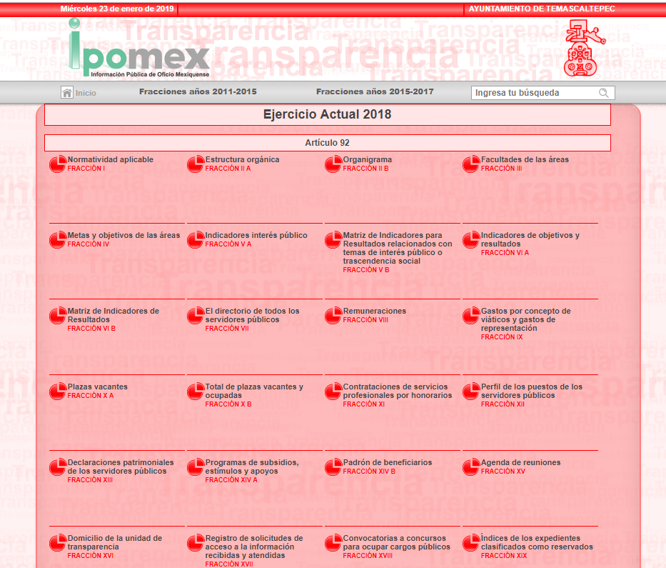

De la liga anteriormente transcrita se aprecia que corresponde a la página de Información Pública de Oficio Mexiquense (IPOMEX), del Ayuntamiento de Temascaltepec, que refiere la información correspondiente al Ejercicio Actual 2018.

Asimismo, se consultó el apartado de “REMUNERACIONES” y “DIRECTORIO”, como lo refirió la Recurrente al indicar el acto impugnado que da origen al presente Recurso de Revisión, como a continuación se muestra:

- Apartado de Remuneraciones:
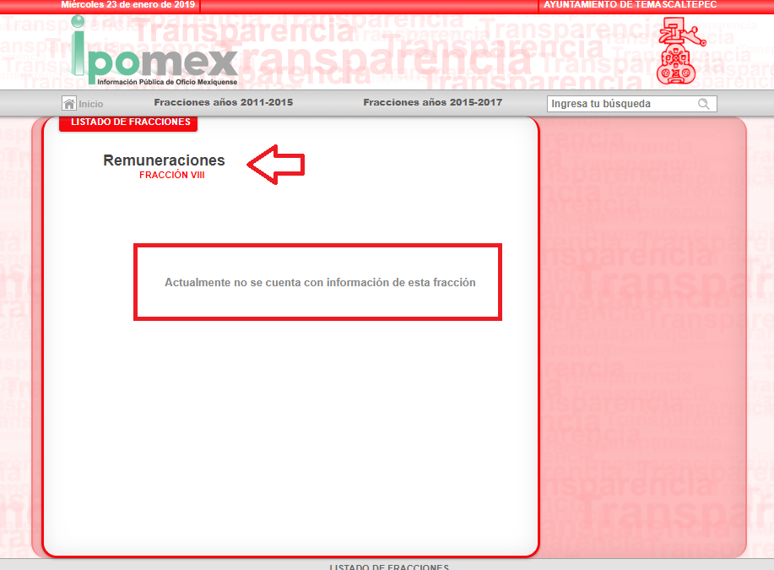

En el apartado de Remuneraciones, se observa que tiene la siguiente leyenda: “Actualmente no se cuenta con la información de esta fracción, por lo tanto, no cuenta con la información.

- Apartado de Directorio de los Servidores Públicos:

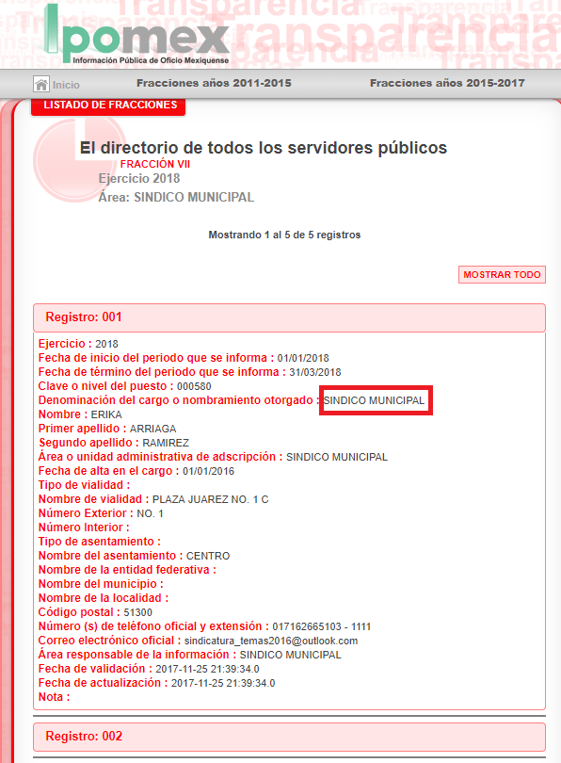

En el apartado de Directorio, se observa que efectivamente se encuentran los datos de ubicación y localización de los Servidores Públicos del Ayuntamiento de Temascaltepec, sin embargo, no da cumplimiento a la solicitud de información interpuesta por la Particular, ya que no contiene información sobre remuneración bruta y neta.

De tal suerte, resultan fundados los argumentos vertidos por la Particular en su Recurso de Revisión, en virtud de que la información no se puede consultar, ya que la página a la que se remitió no la contiene. Aún más, si bien el Sujeto Obligado en su respuesta primigenia señaló que la información solicitada se encuentra en la página de Internet antes referida, lo cierto es que dicha orientación a la particular resulta insuficiente, al no cumplir con lo dispuesto en el numeral 161 de la Ley de la materia, lo anterior en razón de que al ingresar al link remitido por Ayuntamiento de Temascaltepec, se requiere hacer una búsqueda de la información en toda el Portal, lo que demuestra que la fuente no es precisa y concreta, ya que finalmente al lograr ingresar al portal de transparencia, se encuentra un gran cúmulo de información, que hace imposible identificar de manera directa la referencia correcta en la cual la Recurrente obtendrá la información.

En efecto, los artículos 11 y 161 de la Ley de Transparencia y Acceso a la Información Pública del Estado de México y Municipios, señalan diversas características que debe tener la información desde el momento de su generación, publicación y entrega, así como la forma en que se deberá consultar la información

De igual manera se contempla el procedimiento a seguir por los sujetos obligados para informar a los solicitantes sobre información que se encuentre disponible en libros, compendios, formatos electrónicos, entre otros, haciéndole saber al solicitante como podrá consultar, reproducir o adquirir la información, en un plazo no mayor a cinco días hábiles, comprendiendo:

- La fuente.- La cual debe ser precisa, concreta y no debe implicar que el solicitante realice una búsqueda en toda la información que se encuentre disponible.
- El lugar; y
- La forma
Exigencias que se deben cumplir los sujetos obligados, para que pueda tomarse como válida su orientación sobre la forma en que se puede consultar la información requerida y que en la especie no aconteció, ello porque contrario a lo que establece el Ayuntamiento de Temascaltepec, la fuente donde a su decir se encuentra la información, no es precisa por no señalarse el lugar específico donde se encuentra la información solicitada; no es concreta porque su fuente no es sólida, sino por el contrario esta resulta abstracta y por último, su fuente implica que el solicitante realice una búsqueda en toda la información que se encuentra disponible, lo que a todas luces transgrede la situación de ser precisa y concreta, además de que derivado de la búsqueda en el Portal, no se encontró la información solicitada.

Bajo este orden de ideas, el motivo de inconformidad del Recurrente es Fundado y procede instruir la entrega de la información de los recibos de nómina o documento soporte que dé cuenta del salario bruto y neto, de los meses de agosto y septiembre del Presidente Municipal, Regidores y Síndico.

Para dar respuesta a lo anterior, es necesario contextualizar la solicitud de información, para lo cual, se precisará lo que debe entenderse por nómina.

Al respecto, el Glosario localizado en la página de Transparencia Presupuestaria de la Secretaría de Hacienda y Crédito Público http://www.transparenciapresupuestaria.gob.mx/es/PTP/Glosario, consultado el veintitrés de enero de dos mil diecinueve, a las catorce treinta horas), establece que la Nómina es el documento contable que contiene la relación de los trabajadores con las percepciones monetarias de cada uno; además, que también se refiere al recibo individual y justificativo que indica los sueldos de los trabajadores, incluyendo las prestaciones y deducciones correspondientes.

De la misma manera, el Glosario de términos más usuales en la Administración Pública Federal, emitido por la Secretaría de Hacienda y Crédito Público (http://www.apartados.hacienda.gob.mx/contabilidad/documentos/informe_cuenta/1998/cuenta_publica/Glosario/n.htm, veinticinco de enero de dos mil diecinueve, a las catorce treinta seis horas), establece que la Nómina es un listado general de los trabajadores de una institución, en el cual se asientan las percepciones brutas, deducciones y alcance neto de las mismas.

Conforme a lo anterior, se puede advertir que la nómina puede consistir en lo siguiente:

I. Relación de trabajadores con las percepciones monetarias de cada uno.
II. Recibo individual que contiene las prestaciones y deducciones de un trabajador.
III. Listado general de los servidores públicos de una institución o dependencia, en el cual se asientan las percepciones brutas, deducciones y alcance neto de las mismas.

En ese contexto, cabe recordar que la particular solicitó los recibos de nómina o documentos que acrediten la remuneración de los meses agosto y septiembre del año 2018, que percibe el presidente municipal, síndico y regidores del Ayuntamiento, en versión pública.

Ahora bien, respecto al tema, resulta necesario traer a colación que el artículo 147 de la Constitución Política del Estado Libre y Soberano de México, establece que los trabajadores al servicio del Estado y los miembros de los Ayuntamientos, recibirán una remuneración adecuada e irrenunciable por el desempeño de su empleo, cargo o comisión, que será determinada en el presupuesto de egresos que corresponda.

En orden de ideas, el artículo 3°, fracción XXXII, del Código Financiero del Estado de México y Municipios establece que la remuneración consiste en los pagos hechos por concepto de sueldo, compensaciones, gratificaciones, habitación, primas, comisiones, prestaciones, en especie y cualquier otra percepción o prestación que se entregue al servidor por su trabajo.
De igual forma la Ley del Trabajo de los Servidores Públicos del Estado y Municipios, en su artículo 220 K, establece los documentos que tiene la obligación de conservar el Sujeto Obligado, entre los que se encuentran los recibos de pagos:

ARTÍCULO 220 K.- La institución o dependencia pública tiene la obligación de conservar y exhibir en el proceso los documentos que a continuación se precisan:
I. Contratos, Nombramientos o Formato Único de Movimientos de Personal, cuando no exista Convenio de condiciones generales de trabajo aplicable;
II. Recibos de pagos de salarios o las constancias documentales del pago de salario cuando sea por depósito o mediante información electrónica;
III. Controles de asistencia o la información magnética o electrónica de asistencia de los servidores públicos;
IV. Recibos o las constancias de depósito o del medio de información magnética o electrónica que sean utilizadas para el pago de salarios, prima vacacional, aguinaldo y demás prestaciones establecidas en la presente ley; y
V. Los demás que señalen las leyes.

Aunado a lo anterior, es necesario señalar que, el Órgano Superior de Fiscalización emite anualmente los Lineamientos para la elaboración y presentación del Informe Mensual Municipal, los cuales tienen como objetivo establecer las especificaciones necesarias que las entidades fiscalizables deben cumplir para la elaboración y presentación de los informes mensuales. Estos Lineamientos son de observancia general para todos los servidores públicos de las entidades fiscalizables que desempeñen un empleo, cargo o comisión, de cualquier naturaleza en la administración pública municipal y que manejen recursos públicos como los Municipios; en atención a ello, el informe mensual deberá ser presentado al Órgano Superior de Fiscalización dentro de los 20 días posteriores al término del mes correspondiente tal y como lo señala el artículo 32 de la Ley de Fiscalización Superior del Estado de México.

Ahora bien, en los Lineamientos referidos, se advierte el análisis que nos ocupa, específicamente el Disco 4, relativo a la información de nómina, referente a la presentación de la Información a la Nómina tal y como se muestra en las siguientes imágenes:

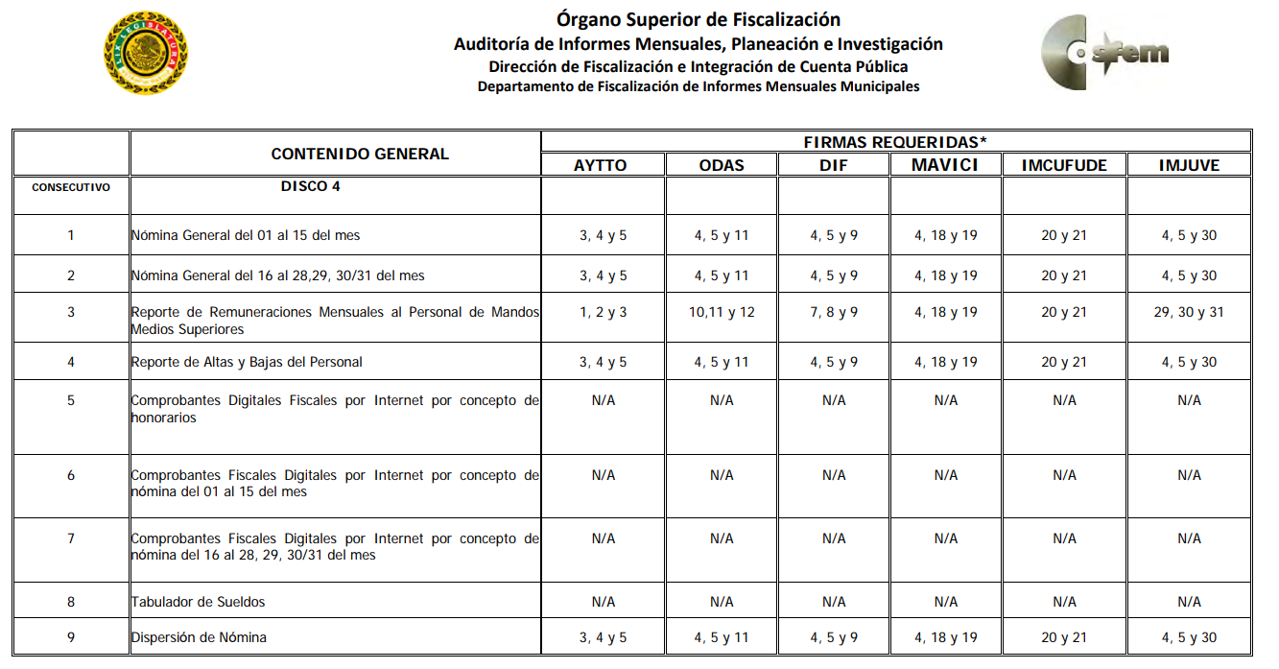
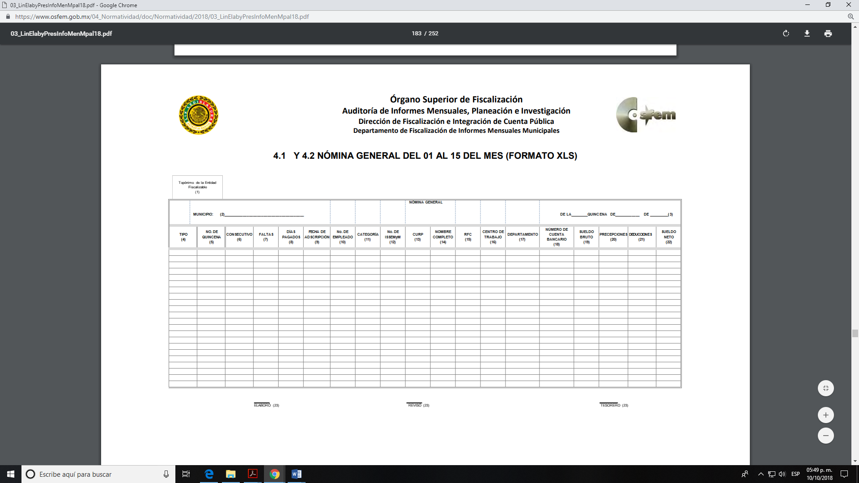
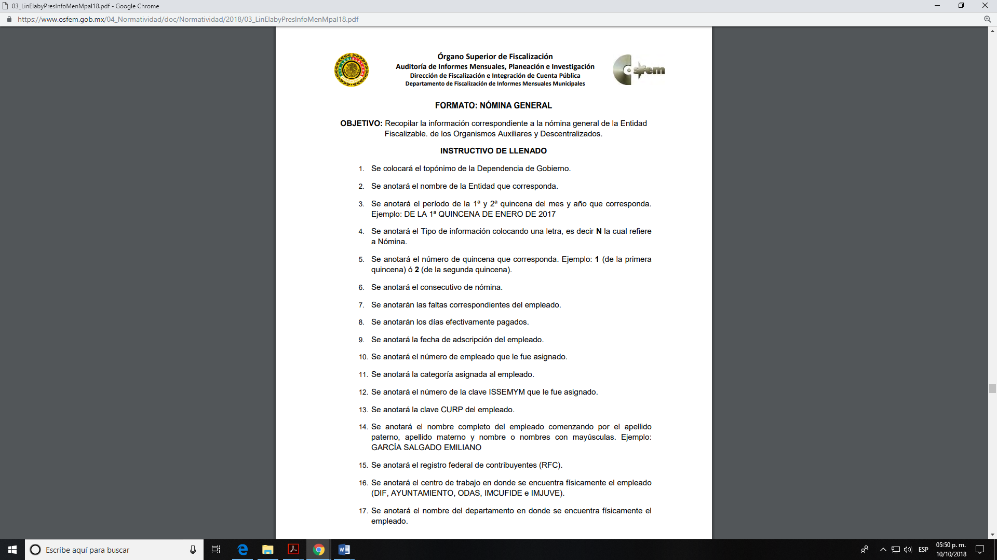


De tal manera, que la información solicitada por la Recurrente, corresponde a la información de los recibos de nómina conforme a lo expuesto, la nómina general o los recibos de nómina de los servidores públicos del Ayuntamiento de Temascaltepec correspondiente a los meses agosto y septiembre de dos mil dieciocho, satisfacen el derecho de la Particular; por lo que, el Sujeto Obligado tiene competencia para conocer y poseer la información solicitada, por lo que es dable ORDENAR una búsqueda exhaustiva y razonable de la información, en las áreas competentes de la nómina general o los recibos de nómina de los meses agosto y septiembre de dos mil dieciocho y hacer entrega de la misma vía el Sistema de Acceso a la Información Mexiquense (SAIMEX) en versión pública, como lo solicitó la Recurrente, en los términos del considerando siguiente.

SextO. de la versión pública.

En los recibos de nómina, se advierte que se consignan diversos datos personales relacionados con la vida privada de los servidores públicos, por lo que conviene analizar la naturaleza de los mismos.

Cuando los documentos de acceso público pueden contener datos personales, que de hacerse públicos afectarían la intimidad, patrimonio y vida privada de sus titulares, se consideran confidenciales y por tanto deben testarse al momento de la elaboración de versiones públicas, de conformidad con la Ley de Transparencia y Acceso a la Información Pública del Estado de México y Municipios.

En principio, cabe mencionar que el artículo 6°, Apartado A), fracción II, de la Constitución Política de los Estados Unidos Mexicanos, prevé que la información que se refiere a la vida privada y los datos personales, será protegida en los términos y con las excepciones que fijen las leyes. Igualmente, el segundo párrafo del artículo 16 de la Carta Magna dispone que toda persona tiene derecho a la protección de sus datos personales, al acceso, rectificación y cancelación de los mismos; así como, a manifestar su oposición, en los términos que fije la ley, la cual establecerá los supuestos de excepción a los principios que rijan el tratamiento de datos, por razones de seguridad nacional, disposiciones de orden público, seguridad y salud públicas o para proteger los derechos de terceros.

Acorde con lo anterior, la Ley General de Transparencia y Acceso a la Información Pública, en su artículo 116, dispone que se considera información confidencial la que contenga datos personales concernientes a una persona física identificada o identificable.

De la misma manera, el artículo 5°, fracciones I y II de la Constitución Política del Estado Libre y Soberano de México, prevé que toda la información en posesión de los Sujetos Obligados será pública; no obstante, aquella referente a la intimidad de la vida privada y la imagen de las personas, será protegida a través de un marco jurídico rígido, de tratamiento y manejo de datos personales.

Por su parte, el artículo 24, fracción VI, de la Ley de Transparencia y Acceso a la Información Pública del Estado de México y Municipios, precisa que los Sujetos Obligados serán los responsables de proteger y resguardar la información clasificada como reservada o confidencial.

En concordancia con lo anterior, el artículo 143, fracción I, de la Ley previamente citada, establece que la información privada y los datos personales, concernientes a una persona física o jurídica colectiva identificada o identificable son confidenciales.

Asimismo, en el artículo 145 de la Ley de Transparencia y Acceso a la Información Pública del Estado de México y Municipios, prevé que para que los Sujetos Obligados puedan permitir el acceso a la información confidencial, requieren obtener el consentimiento de los particulares titulares de la información, excepto cuando i) la información se encuentre en registros públicos o fuentes de acceso público, ii) por ley tenga el carácter de pública, iii) exista una orden judicial, iv) por razones de seguridad nacional y salubridad general o v) para proteger los derechos de terceros o cuando se transmita entre sujetos obligados en términos de los tratados y los acuerdos interinstitucionales.

En términos de lo expuesto, la documentación y aquellos datos que se consideren confidenciales, serán una limitante del derecho de acceso a la información, siempre y cuando:

- Se trate de datos personales o información privada; esto es, información concerniente a una persona física o jurídico colectiva y que esta sea identificada o identificable.

- Para la difusión de los datos, se requiera el consentimiento del titular.

En ese orden de ideas, de conformidad con el artículo 3°, fracción IX, de la Ley de Transparencia y Acceso a la Información Pública del Estado de México y Municipios, con relación el diverso 4°, fracciones XI y XII, de la Ley de Protección de Datos Personales en Posesión de Sujetos Obligados del Estado de México y Municipios, se advierte que son datos personales, la información concerniente a una persona física identificada o identificable (cuando su identidad pueda determinarse directa o indirectamente a través de cualquier documento informativo físico o electrónico), establecida en cualquier formato o modalidad.

Además, en el artículo 5° de dicho ordenamiento jurídico, establece que es la Ley aplicable para todo tratamiento de datos personales.

En ese orden de ideas, los artículos 6°, 7°, 8° y 14 de la Ley de Protección de Datos Personales en Posesión de Sujetos Obligados del Estado de México y Municipios, disponen que los responsables del tratamiento de datos personales, deben observar los principios de licitud, consentimiento, información, calidad, lealtad, finalidad, proporcionalidad y responsabilidad; además, que dicho tratamiento deberá obedecer exclusivamente a sus atribuciones legales y con el consentimiento de su titular, además de que debe estar justificado en ley (principio de finalidad).

Por tales situaciones, un dato personal es cualquier información que pueda hacer a una persona física identificada e identificable, como su nombre o imagen. Asimismo, la doctrina desarrollada a nivel internacional, respecto del tema de datos personales, establece que también las preferencias, gustos, cualidades, opiniones y creencias, constituyen datos personales. En este sentido, cualquier información que por sí sola o relacionada con otra permita hacer identificable a una persona, es un dato personal, susceptible de ser clasificado.

En este contexto, la confidencialidad de los datos personales, tiene por objetivo establecer el límite del derecho de acceso a la información a partir del derecho a la intimidad y la vida privada de los individuos. Sobre el particular, el legislador realizó un análisis en donde se ponderaban dos derechos: el derecho a la intimidad y la protección de los datos personales versus el interés público de conocer el ejercicio de atribuciones y de recursos públicos de las instituciones y es a partir de ahí, en donde las instituciones públicas deben determinar la publicidad de su información.

De tal suerte, las instituciones públicas tienen la doble responsabilidad, por un lado de proteger los datos personales y por otro, darles publicidad cuando la relevancia de esos datos sea de interés público.

En este orden de ideas, toda la información que transparente la gestión pública, favorezca la rendición de cuentas y contribuya a la democratización del Estado Mexicano es, sin excepción, de naturaleza pública; tal es el caso de los salarios de todos los servidores públicos, la entrega de recursos públicos bajo cualquier esquema, el cumplimiento de requisitos legales, entre otros; información que necesariamente está vinculada con datos personales, que pierden la protección en beneficio del interés público (no por eso dejan de ser datos personales, sólo que no están protegidos en la confidencialidad).

Dada la complejidad de la información cuando involucra datos personales, pudiera pensarse que se trata de dos derechos en colisión; por un lado, la garantía individual de conocer sobre el ejercicio de atribuciones de servidores públicos así como de recursos públicos y, por el otro, el derecho de las personas a la autodeterminación informativa y el derecho a la vida privada; tratándose de los datos personales que obran en los archivos de las instituciones públicas, la regla es clara, ya que los datos personales que permiten verificar el desempeño de los servidores públicos y el cumplimiento de obligaciones legales, transparentan la gestión pública y favorecen la rendición de cuentas, constituyen información de naturaleza pública, en razón de que el beneficio de su publicidad es mayor que el beneficio de su clasificación, aun tratándose de información personal.

Ahora bien, cuando las personas tienen una relación comercial, laboral, de servicios, trámites o del tipo que sea, necesariamente por un tema de interés público, debe cederse un poco de privacidad, de tal forma que la gente en general pueda verificar el debido desempeño de los servidores públicos, la aplicación de la ley y el ejercicio de recursos públicos; sin embargo, esto obliga a un ejercicio de ponderación en donde únicamente se privilegie la publicidad de los datos esenciales para la transparencia y rendición de cuentas, sin afectar la vida privada.

Bajo este esquema a continuación se analizan los datos personales susceptibles de clasificación que podrían estar contenidos en los Recibos de nómina de los trabajadores del Ayuntamiento, tales como el Registro Federal de Contribuyentes (RFC), la Clave Única de Registro de Población (CURP), la Clave de cualquier tipo de seguridad social (ISSEMYM, u otros), así como, los préstamos o descuentos que se le hagan al servidor público y la clave interbancaria de depósito.

- Registro Federal de Contribuyentes (RFC)

Las personas físicas que deban presentar declaraciones periódicas o que están obligadas a expedir comprobantes fiscales, tienen que solicitar su inscripción en el Registro Federal de Contribuyentes, esta inscripción es realizada por el Servicio de Administración Tributaria, quien entrega una cédula de identificación fiscal en donde consta la clave que asigna este órgano desconcentrado de la Secretaría de Hacienda y Crédito Público, de acuerdo al artículo 27 del Código Fiscal de la Federación.

De acuerdo a lo establecido en el artículo en comento, esta clave se compone de trece caracteres alfanuméricos, con datos obtenidos de los apellidos, nombre (s), fecha de nacimiento del titular, más una homoclave que establece el sistema automático del Servicio de Administración Tributaria.

Ahora bien, la clave del Registro Federal de Contribuyentes, es el medio de control que tiene la Secretaría de Hacienda y Crédito Público, a través del Servicio de Administración Tributaria, para exigir y vigilar el cumplimiento de las obligaciones fiscales de los contribuyentes; mientras que los particulares tramitan dicho dato, con el único propósito de realizar mediante esa clave de identificación, operaciones o actividades de naturaleza fiscal.

Conforme a lo expuesto, el Registro Federal de Contribuyentes, es un dato personal, ya que hace a las personas físicas identificables, además de que las relaciona como contribuyentes de las autoridades fiscales. Es de destacar que dicho dato únicamente sirve para efectos fiscales y pago de contribuciones, por lo que se trata de un dato relevante únicamente para los involucrados, en el pago de estos, en el presente caso, del pago del Impuesto Sobre el Producto del Trabajo.

Lo anterior, resulta congruente con el Criterio 19/17 emitido por el Instituto Nacional de Transparencia, Acceso a la Información y Protección de Datos Personales, en el cual se señala lo siguiente:

“Registro Federal de Contribuyentes (RFC) de personas físicas. El RFC es una clave de carácter fiscal, única e irrepetible, que permite identificar al titular, su edad y fecha de nacimiento, por lo que es un dato personal de carácter confidencial.”

De tal suerte, el Registro Federal de Contribuyentes de los servidores públicos no guarda relación con la transparencia de los recursos públicos, así como tampoco con el desempeño laboral que pueda tener una persona, por lo que constituye un dato personal confidencial al actualizar el supuesto normativo del artículo 143, fracción I de la Ley de Transparencia y Acceso a la Información Pública del Estado de México y Municipios.

- Clave única de Registro de Población –CURP-.

El artículo 36 de la Constitución Política de los Estados Unidos Mexicanos, dispone la obligación de los ciudadanos de inscribirse en el Registro Nacional de Ciudadanos.

El artículo 85 de la Ley General de Población, prevé que corresponde a la Secretaría de Gobernación el registro y acreditación de la identidad de todas las personas residentes en el país y de los nacionales que residan en el extranjero.

Acorde con lo anterior, el artículo 22 del Reglamento Interior de la Secretaría de Gobernación, establece en su fracción III, que la Dirección General del Registro Nacional de Población e Identificación Personal tiene la atribución de asignar y depurar la Clave Única de Registro de Población a todas las personas residentes en el país, así como a los mexicanos que residan en el extranjero.

De conformidad con lo precisado por la propia Secretaría de Gobernación en la dirección https://consultas.curp.gob.mx/CurpSP/html/informacionecurpPS.html (consultada el veinticuatro de enero de dos mil dieciocho a las diecisiete horas con veinte minutos), la Clave Única del Registro de Población –CURP-, es un instrumento de registro que se asigna a todas las personas que viven en el territorio nacional, así como a los mexicanos que residen en el extranjero y se compone de dieciocho elementos, representados por letras y números, que se generan a partir de los datos contenidos en el documento probatorio de la identidad del interesado (acta de nacimiento, carta de naturalización o documento migratorio) de la siguiente forma:

• El primero y segundo apellidos, así como al nombre de pila.
• La fecha de nacimiento.
• El sexo.
• La entidad federativa de nacimiento.

Los dos últimos elementos de la CURP evitan la duplicidad de la Clave y garantizan su correcta integración.

Como se desprende de lo anterior, la CURP es un dato personal confidencial, ya que por sí sola brinda información personal de su titular y lo hace identificado e identificable, motivo por el cual se aprueba su eliminación de las versiones públicas, ya que además no guarda relación con el desempeño laboral de un individuo, simplemente se trata de un trámite administrativo requerido por la autoridad federal para hacer identificables a las personas.

Resulta aplicable en la especie, como argumento orientador, el Criterio 3/10, emitido por el INAI.

Clave Única de Registro de Población (CURP) es un dato personal confidencial. De conformidad con lo establecido en el artículo 3, fracción II de la Ley Federal de Transparencia y Acceso a la Información Pública Gubernamental, dato personal es toda aquella información concerniente a una persona física identificada o identificable. Por su parte, el artículo 18, fracción II de la Ley considera información confidencial los datos personales que requieren el consentimiento de los individuos para su difusión, distribución o comercialización en los términos de esta Ley. En este sentido, la CURP se integra por datos personales que únicamente le conciernen a un particular como son su fecha de nacimiento, su nombre, sus apellidos y su lugar de nacimiento, y esta es información que lo distingue plenamente del resto de los habitantes, por lo que es de carácter confidencial, en términos de lo dispuesto en el artículos anteriormente señalados.
De acuerdo con lo anterior, se la clave CURP, es un dato personal confidencial, en términos del artículo 143, fracción I de la Ley de Transparencia y Acceso a la Información Pública del Estado de México y Municipios.

- Clave de seguridad social ISSEMYM.

El Instituto de Seguridad Social del Estado de México y Municipios (ISSEMYM) es el organismo público encargado de proporcionar los servicios de seguridad social a los servidores públicos del Estado de México, con el objetivo de garantizar a los derechohabientes el acceso a las prestaciones que otorga, de conformidad con el artículo 14 de la Ley de Seguridad Social para los Servidores Públicos del Estado de México y Municipios.

El artículo 9° del mismo ordenamiento, dispone que el ISSEMYM expedirá documentos de identificación para facilitar el acceso a las prestaciones a que tengan derecho. En este orden de ideas, el artículo 158, fracción I del Reglamento de Servicios de Salud del Instituto de Seguridad Social del Estado de México y Municipios, establece que es obligación de los derechohabientes tramitar la credencial que los acredite como tal, la cual será de naturaleza personal e intransferible. En esta credencial se consignan diversos datos personales y se le asigna una clave para hacer identificable al trabajador con el objetivo de poder proporcionar los servicios que brinda el ISSEMYM.

Como se advierte, la clave ISSEMYM es un dato personal que permite identificar que una persona ya trabajó o trabaja en alguna institución pública del Estado de México, por la que tiene o tuvo derecho a esta prestación de seguridad social; es de destacar que la clave ISSEMYM no cambia, aunque el trabajador se dé de baja y alta en diversas ocasiones, con motivo de haber trabajado en diferentes instituciones públicas de la Entidad.

Contar con la prestación de seguridad social que brinda el ISSEMYM no es una obligación para entrar a trabajar a una institución pública, por el contrario es un derecho que se adquiere cuando se ingresa al servicio público, por tal motivo, es un dato personal confidencial, por lo que es procedente su eliminación en las versiones públicas que se elaboren, toda vez que actualiza el supuesto de confidencialidad del artículo 143, fracción I de la Ley de Transparencia y Acceso a la Información Pública del Estado de México y Municipios.

- Préstamos o descuentos que se le hagan al servidor público.

Existen deducciones que se generan con motivo de una decisión libre y voluntaria de los servidores públicos, como son: contratar seguros de vida, de gastos médicos mayores (potenciación) o de automóvil.

Asimismo, pueden existir deducciones que se generan con motivo de una sentencia judicial, como es la pensión alimenticia que periódicamente se retira de la cuenta de un empleado, a efecto de que sea entregado a un tercero.

En consecuencia, este tipo de deducciones son fruto de decisiones que impactan en el patrimonio de un servidor público con la finalidad de obtener un beneficio conforme a la decisión de un trabajador, mismas que no implican la entrega de recursos con cargo al erario público, y tampoco reflejan el ejercicio de una prestación; por el contrario, en dichos casos se trata del libre ejercicio del servidor público para disponer de un ingreso que forma parte de su patrimonio. Por lo anterior, dichas deducciones reflejan el destino que un servidor público da a su patrimonio.

Por lo tanto resulta procedente clasificar dicho dato en términos del artículo 143, fracción I de la Ley de Transparencia y Acceso a la Información Pública del Estado de México y Municipios.

- Número de cuenta bancario.

Como se precisó anteriormente, uno de los requisitos que indica la nómina del OSFEM que se deben agregar es el número de cuenta bancario al que se deposita el sueldo del servidor público; esto quiere decir, que no necesariamente el pago del salario se realiza de manera directa y en efectivo al trabajador, sino que se cubre mediante un depósito bancario realizado a la cuenta personal del trabajador.

Al respecto, en el Criterio 10/17 emitido por el Pleno del Instituto Nacional de Transparencia, Acceso a la Información y Protección de Datos Personales se establece lo siguiente:

“Cuentas bancarias y/o CLABE interbancaria de personas físicas y morales privadas. El número de cuenta bancaria y/o CLABE interbancaria de particulares es información confidencial, al tratarse de un conjunto de caracteres numéricos utilizados por los grupos financieros para identificar las cuentas de sus clientes, a través de los cuales se puede acceder a información relacionada con su patrimonio y realizar diversas transacciones; por tanto, constituye información clasificada con fundamento en los artículos 116 de la Ley General de Transparencia y Acceso a la Información Pública y 113 de la Ley Federal de Transparencia y Acceso a la Información Pública.”

Esta cuenta es de uso personal y no guarda relación con la el servicio público ni con los recursos públicos, ya que es elección del trabajador determinar si desea que su sueldo se pague de manera directa o a través de depósito bancario en la institución de crédito de su elección. De tal suerte, el número de cuenta bancario lo proporciona el servidor público al Sujeto Obligado, con el único fin de que realicen los depósitos de su sueldo, por lo que este número constituye información confidencial al pertenecer exclusivamente al ámbito de la vida privada del trabajador y procede su eliminación de conformidad con el artículo 143, fracción I de la Ley de Transparencia y Acceso a la Información Pública del Estado de México y Municipios.

Ahora bien, en armonía entre los principios constitucionales de máxima publicidad y de protección de datos personales, se debe entregar la documentación señalada en versión pública en la que se suprima aquella información relacionada con la vida privada de los particulares.

SÉPTIMO. Decisión. Con fundamento en el artículo 186, fracción III, de la Ley de Transparencia y Acceso a la Información Pública del Estado de México y Municipios, este Instituto considera procedente REVOCAR la respuesta del Ayuntamiento de Temascaltepec y ORDENAR otorgue acceso vía el Sistema de Acceso a la Información Mexiquense (SAIMEX) en versión pública de los recibos de nómina correspondientes a los meses de agosto y septiembre del año dos mil dieciocho del Presidente Municipal, el Síndico y los Regidores del Ayuntamiento.

Junto con la documentación se deberá entregar el Acuerdo del Comité de Transparencia mediante el cual se funde y motive la eliminación de la información confidencial, en términos del artículo 143, fracción I, de la Ley de Transparencia y Acceso a la Información Pública del Estado de México y Municipios, lo anterior, en relación con los Lineamientos Generales en materia de Clasificación y Desclasificación de la Información, así como para Elaboración de Versiones Públicas.

Por lo antes expuesto y fundado.

RESUELVE:

PRIMERO. Resultan FUNDADAS las razones o motivos de inconformidad hechos valer por la Recurrente, en términos de los Considerandos QUINTO y SÉPTIMO de la presente resolución.

SEGUNDO. Se REVOCA la respuesta otorgada por el Ayuntamiento de Temascaltepec y se ORDENA a que entregue en versión pública, vía el Sistema de Acceso a la Información Mexiquense (SAIMEX), la siguiente información:

- Los recibos de nómina o documento que dé cuenta de la remuneración bruta y neta del Presidente Municipal, Síndico y Regidores del Ayuntamiento de Temascaltepec, correspondiente a los meses de agosto y septiembre del año dos mil dieciocho.

Junto con la documentación se deberá entregar el Acuerdo del Comité de Transparencia mediante el cual se funde y motive la eliminación de la información confidencial, en términos del artículo 49, fracciones II y VIII y 143, fracción I, de la Ley de Transparencia y Acceso a la Información Pública del Estado de México y Municipios.

TERCERO. NOTIFÍQUESE la presente resolución al Titular de la Unidad de Transparencia del Sujeto Obligado, para que conforme al artículo 186 último párrafo, 189 segundo párrafo y 194 de la Ley de Transparencia y Acceso a la Información Pública del Estado de México y Municipios; dé cumplimiento a lo ordenado dentro del plazo de diez días hábiles, e informe a este Instituto en un plazo de tres días hábiles siguientes sobre el cumplimiento dado a la presente.

CUARTO. NOTIFÍQUESE a la Recurrente la presente Resolución, asimismo, se hace de su conocimiento que de conformidad con lo establecido en el artículo 196 de la Ley de Transparencia y Acceso a la Información Pública del Estado de México y Municipios podrá promover el Juicio de Amparo en los términos de las leyes aplicables.

ASÍ, POR UNANIMIDAD DE VOTOS, LO RESOLVIERON Y FIRMAN LOS COMISIONADOS DEL INSTITUTO DE TRANSPARENCIA, ACCESO A LA INFORMACIÓN PÚBLICA Y PROTECCIÓN DE DATOS PERSONALES DEL ESTADO DE MÉXICO Y MUNICIPIOS, ZULEMA MARTÍNEZ SÁNCHEZ (AUSENCIA JUSTIFIADA); EVA ABAID YAPUR; JOSÉ GUADALUPE LUNA HERNÁNDEZ; JAVIER MARTÍNEZ CRUZ (AUSENCIA JUSTIFIADA) Y LUIS GUSTAVO PARRA NORIEGA, EN LA QUINTA SESIÓN ORDINARIA, CELEBRADA EL CINCO DE ENERO DE DOS MIL DIECINUEVE, ANTE EL SECRETARIO TÉCNICO DEL PLENO, ALEXIS TAPIA RAMÍREZ.

Zulema Martínez Sánchez
Comisionada Presidenta
(AUSENCIA JUSTIFICADA)

José Guadalupe Luna Hernández
Comisionado
(Rúbrica)

Eva Abaid Yapur
Comisionada
(Rúbrica)

Luis Gustavo Parra Noriega
Comisionado
(Rúbrica)

Javier Martínez Cruz
Comisionado
(AUSENCIA JUSTIFICADA)

Alexis Tapia Ramírez
Secretario Técnico del Pleno
(Rúbrica)

Esta foja corresponde a la resolución de fecha cinco de febrero de dos mil diecinueve, emitida en el Recurso de Revisión número 04351/INFOEM/IP/RR/2018.

